

**Об определении и утверждении мест и маршрутов размещения нестационарных торговых объектов на территории Бурлинского района**

Постановление акимата Бурлинского района Западно-Казахстанской области от 11 марта 2024 года № 92. Зарегистрирован в Департаменте юстиции Западно-Казахстанской области 18 марта 2024 года № 7344-07

      В соответствии с подпунктом 4-2) пункта 1 статьи 31 Закона Республики Казахстан "О местном государственном управлении и самоуправлении в Республике Казахстан", пунктом 50-1 Приказа исполняющего обязанности Министра национальной экономики Республики Казахстан от 27 марта 2015 года № 264 "Об утверждении Правил внутренней торговли" (зарегистрирован в Реестре государственной регистрации нормативных правовых актов за № 11148), акимат Бурлинского района ПОСТАНОВЛЯЕТ:

      1. Определить и утвердить места размещения нестационарных торговых объектов на территории Бурлинского района согласно приложению 1 к настоящему постановлению.

      2. Определить и утвердить места размещения автолавок и схемы маршрутов в городе Аксай согласно приложениям 2 и 3 к настоящему постановлению.

      3. Признать утратившим силу постановление акимата Бурлинского района от 1 ноября 2021 года № 345 "Об определении и утверждении мест размещения нестационарных торговых объектов на территории Бурлинского района Западно-Казахстанской области" (зарегистрировано в Реестре государственной регистрации нормативных правовых актов под №25053).

      4. Контроль за исполнением настоящего постановления возложить на заместителя акима района Д.Имашева.

      5. Настоящее постановление вводится в действие по истечении десяти календарных дней после дня его первого официального опубликования.

|  |  |
| --- | --- |
| *Аким Бурлинского района* | *Е. Ихсанов* |

|  |  |
| --- | --- |
|  | Приложение 1 к постановлению акимата Бурлинского района Западно-Казахстанской области от 11 марта 2024 года № 92 |

**Места размещения нестационарных торговых объектов на территории Бурлинского района**

|  |  |  |  |  |  |
| --- | --- | --- | --- | --- | --- |
| № | Месторасположение | Занимаемая площадь (квадратный метр) | Период осуществления торговой деятельности (лет) | Сфера деятельности | Близлежащая инфраструктура (торговые объекты, в которых реализуется схожий ассортимент товаров, а также объекты общественного питания) |
| 1 | село Приуральное, улица Достық, с левой стороны здания государственного учреждения "Аппарат акима Приурального сельского округа" | 50 | 5 | продовольственные товары | продуктовые магазины "Люната" и "Арсен" |
| 2 | село Бурлин, улица Достық между частным жилым домом №35 и зданием филиала "Казпочта" | 50 | 5 | продовольственные товары | супермаркет "Байтерек" и магазин "ИП Аминова" |
| 3 | город Аксай, улица Дружба Народов, 6/9К, с левой стороны торгового дома "Жібек жолы" | 20 | 5 | продовольственные товары. | торговый дом "Жібек жолы" |
| 4 | город Аксай, 7 микрорайон, 1Б, с левой стороны офиса "Wildberries" | 20 | 5 | продовольственные товары | отсутствует |
| 5 | город Аксай, улица Солтүстік, напротив спортивной площадки | 15 | 5 | продовольственные товары | продуктовые магазины "Халық маркет" и "Ақбота" |
| 6 | город Аксай, 4 микрорайон перед торговым павильоном "Рахат" | 15 | 5 | продовольственные товары. | продуктовый магазин "Витаминка" |
| 7 | город Аксай, село Қызылтал, улица Ақсай, напротив супермаркета "Бәйтерек" | 20 | 5 | продовольственные товары | пупермаркет "Бәйтерек" |
| 8 | город Аксай, улица Ихсанова, с правой стороны автомобильной заправочной станции "АПИ" | 20 | 5 | продовольственные товары | отсутствует |
| 9 | город Аксай, село Аралтал, на пересечении улиц Ақжол и Мыржакып Дулатова | 20 | 5 | продовольственные товары | отсутствует |
| 10 | город Аксай, улица Дружба Народов, с левой стороны здания торгового дома "Трнава" | 15 | 5 | продовольственные товары | продуктовый магазин "Ассорти" |

|  |  |
| --- | --- |
|  | Приложение 2 к постановлению акимата Бурлинского района Западно-Казахстанской области от 11 марта 2024 года № 92 |

**Места размещения автолавок в городе Аксай**

|  |  |  |  |  |  |
| --- | --- | --- | --- | --- | --- |
| № п/п | Месторасположение | Занимаемая площадь (квадратный метр м²) | Период осуществления торговой деятельности (лет) | Сфера деятельности | Близлежащая инфраструктура (торговые объекты, в которых реализуется схожий ассортимент товаров, а также объекты общественного питания) |
| 1 | Маршрут 1: первое место: Микрорайон 5А, справа от магазина "Фруктовый рай"; второе место: 10 микрорайон, за домом №29; третье место: 4 микрорайон, перед магазином "Кен дала" | 5 | 5 | продовольственные товары | продуктовый магазин "Фруктовый рай" продуктовый магазин "Алаша" продуктовый магазин "Витаминка" |
| 2 | Маршрут 2: первое место: 10 микрорайон, за домом №29; второе место: 4 микрорайон, перед магазином "Кен дала"; третье место: микрорайон 5А, справа от магазина "Фруктовый рай" | 5 | 5 | продовольственные товары | продуктовый магазин "Алаша" продуктовый магазин "Витаминка" продуктовый магазин "Фруктовый рай" |
| 3 | Маршрут 3: первое место: 4 микрорайон, перед магазином "Кен дала"; второе место: микрорайон 5А, справа от магазина "Фруктовый рай"; третье место: 10 микрорайон, за домом №29 | 5 | 5 | продовольственные товары | продуктовый магазин "Витаминка" продуктовый магазин "Фруктовый рай" продуктовый магазин "Алаша" |

|  |  |
| --- | --- |
|  | Приложение 3 к постановлению акимата Бурлинского района Западно-Казахстанской области от 11 марта 2024 года № 92 |

**Схемы маршрутов автолавок в городе Аксай**

      Маршрут 1

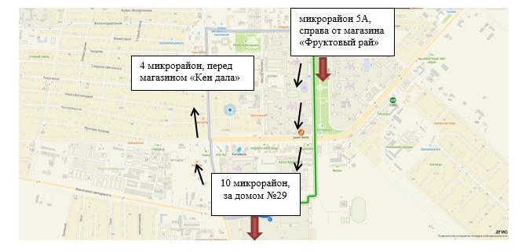

      Маршрут 2

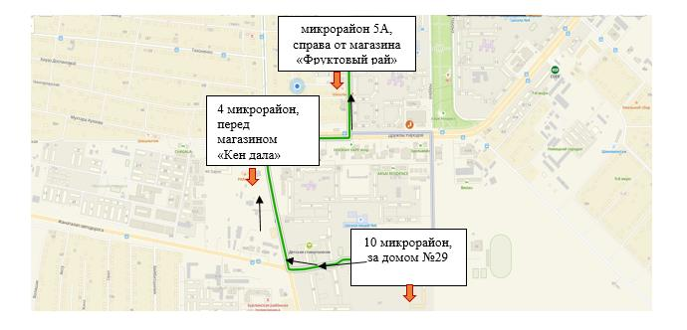

      Маршрут 3

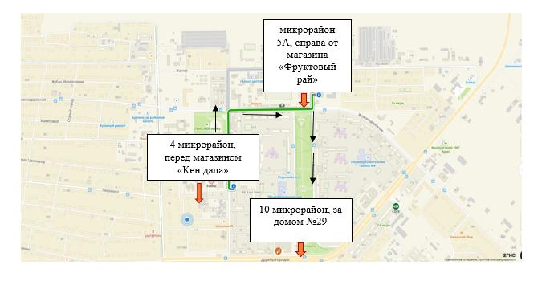

© 2012. РГП на ПХВ «Институт законодательства и правовой информации Республики Казахстан» Министерства юстиции Республики Казахстан